JEZIORA

OSUWISKOWE

Krzysztof Buczek, Paweł Franczak

Wprowadzenie
Ruchy masowe odgrywają bardzo ważną rolę w modelowaniu rzeźby Karpat fliszowych (Starkel 1960; Bober 1984; Kotarba 1986; Bajgier-Kowalska 2005). Przyczyniają się one bezpośrednio do zmian rzeźby terenu, bądź też wytyczają kierunek rozwoju dla dalszych procesów denudacyjnych (Starkel 1960; Ziętara 1988; Margielewski 1997). Na obszarze Karpat znaczną powierzchnię stoków zajmują zróżnicowane, różnowie- kowe formy osuwiskowe, mające zasadniczy wpływ na bio- i georóżnorodność danego obszaru (Alexandrowicz, Margielewski 2010). W wielu regionach odgrywają one dominującą rolę w transformacji rzeźby górskiej (Bober 1984; Kotarba 1986; Poprawa, Rączkowski 2003). Wśród licznych form rzeźby związanych z działalnością tych procesów, do najbardziej malowniczych należą różnego rodzaju zbiorniki wodne występujące na obszarach osuwisk (Nowalnicki 1976; Margielewski 1997, 1999). Dna zagłębień osuwiskowych często ulegają uszczelnieniu, wskutek czego wypełniają się one wodą: dochodzi wówczas do powstania zbiornika (jeziora) o charakterze wannowym (Nowalnicki 1974,1976; Margielewski 1996,1999; Buczek, Franczak 2012; Buczek 2015). Do powstania innego typu jezior osuwiskowych dochodzi w przypadku zatamowania dna doliny przez jęzor osuwiska (Costa, Schuster 1988; Alexandrowicz 1996). Jeziora osuwiskowe na skutek zarastania roślinnością hydrofilną oraz dostawy osadów mineralnych ze stoków, przekształcają się w torfowiska (zazwyczaj niskie) o złożonym charakterze zasilania (Margielewski 2014). Niewielkie zbiorniki wodne powstałe w obrębie osuwisk zwietrzelinowych, charakteryzują się znaczną dynamiką procesów zarastania (Cebulski 2013; Franczak 2014). W efekcie, na obszarze Karpat fliszowych, występuje znaczna ilość zamarłych już jezior osuwiskowych, pochodzących z różnych faz późnego

Krzysztof Buczek, Paweł Franczak
glacjału i holocenu (Margielewski 1996,1999). Tego typu obiekty licznie występują również na obszarze Pasma Polic. Oprócz jezior o genezie osuwiskowej, w strefie grzbietowej pasma wykształciły się pojedyncze jeziora, położone w zagłębieniach powstałych prawdopodobnie na skutek działalności procesów wietrzenia i erozji.

Typy jezior osuwiskowych i ich ewolucja
Do najlepiej poznanych jezior osuwiskowych należą jeziora Babiej Góry, które dawniej podejrzewano o pochodzenie polodowcowe (Sawicki 1913; Wójcik i in. 2010). Jednak wraz z ewolucją poglądów co do ich genezy stwierdzono że ich powstanie związane jest z występowaniem osuwisk (Ziętara 1964). Jak już wspomniano wyżej, osuwiska mogą w dwojaki sposób prowadzić do powstania zbiorników wodnych. Pierwszy polega na zejściu jęzora osuwiska do dna doliny potoku, zatamowaniu odpływu i w konsekwencji spiętrzeniu wód potoku i powstaniu jeziora zaporowego. Jeziora mogą także powstać w obrębie formy osuwiskowej, gdy uszczelnieniu ulegną znajdujące się w ich obrębie zagłębienia terenu: powstają wówczas jeziora wannowe (Nowalnicki 1974). Tak powstałe zbiorniki dzielą się na: jeziora podniszowe (w zagłębieniach u podnóża skarpy osuwiskowej), jeziora wypełniające zagłębienia w obrębie koluwium (interkoluwialne) oraz zbiorniki położone w osuwiskowych rowach rozpadlinowych (Alexandrowicz 1996; Margielewski 1996,1997, 2014)
Zbiorniki położone w zagłębieniach powstałych bezpośrednio pod skarpami głównymi osuwisk, charakteryzują się zwykle znacznymi rozmiarami oraz głębokością. Jest to najczęściej spotykany typ jezior osuwiskowych (Margielewski 1996). Zbiorniki te, zarówno wypełnione wodą, jak i przekształcone w torfowiska, występują w niemal każdym paśmie Karpat fliszowych. Misa jeziorna tych jezior obramowana jest z jednej strony stromą skarpą, z drugiej zaś nabrzmieniem koluwialnym, który tamuje odpływ wód ze zbiornika. W Masywie Babiej Góry, większość tego typu jezior charakteryzuje się utrzymywaniem otwartego lustra wody przez kilka miesięcy w roku, a ich głębokość charakteryzuje się stosukowo niewielkimi wahaniami (Buczek, Franczak 2012).
Innym typem jezior osuwiskowych są zbiorniki powstałe w zagłębieniach w obrębie koluwium. Charakteryzują się one znacznym zróżnicowaniem powierzchni i głębokości. Jednakże wiele z największych jezior osuwiskowych Karpat należy właśnie do tego typu. Głębokość tych zbiorników waha się od zaledwie kilkudziesięciu centymetrów do kilku metrów (Margielewski 1996; Buczek, Franczak 2012).
W efekcie ruchów masowych, może nastąpić powstanie rowów rozpadlinowych, które w sprzyjających warunkach wypełnią się wodą. Wstępują one zarówno
82

Jeziora osuwiskowe
wewnątrz osuwisk (głównie skalnych, pakietowych), jak i w strefie wierzchowinowej grzbietów górskich (tzw. podwójne grzbiety) (Nowalnicki 1974, 1976; Alexandrowicz, Alexandrowicz 1984; Alexandrowicz 1996; Margielewski 1996,1999, 2006). Dna zagłębień w obrębie których powstają jeziora, charakteryzują się niewyrównanym profilem. Jeziora osuwiskowe występujące w rowach grzbietowych, zasilane są głównie przez opady oraz topniejący śnieg i zwykle stanowią zbiorniki okresowe (Buczek, Franczak 2012). Zagłębienia wewnątrz osuwisk wypełniane przez jeziora, powstają również w rynnach marginalnych uformowanych poniżej krawędzi bocznych osuwisk (Margielewski 1996,1999).
Podobnie jak wszystkie zbiorniki wody stojącej, również jeziora o genezie osuwiskowej (wannowe i zaporowe) podlegają procesom naturalnej sukcesji. Jeziora wannowe, zasilane przeważnie opadami deszczu, wodami roztopowymi oraz niewielkimi wypływami wód podziemnych, zanikają głównie na skutek zarastania i akumulacji materii organicznej wypełniającej powoli misę jeziorną oraz epizodycznej dostawy materiału mineralnego ze stoków (Margielewski 2014). Inną przyczyną ich zaniku może być odnowienie ruchów masowych na danym terenie, które mogą spowodować zarówno zniszczenie całej misy jeziornej, jak i rozszczelnienie dna zbiornika i odpływ wody (Nowalnicki 1971).
W porównaniu z wannowymi jeziorami osuwiskowymi, osuwiskowe zbiorniki zaporowe podlegają bardziej intensywnym procesom niszczącym. Do zaniku tych jezior doprowadzają trzy czynniki: niszczenie wału koluwialnego blokującego odpływ wody, akumulacja aluwiów przez wpadające do nich cieki oraz procesy zarastania najpłytszych części jeziora (Kardaszewska 1968, Malarz 1993). Do zniszczenia mas osuwiskowych tamujących odpływ rzeki, może dojść zarówno w sposób gwałtowny, jaki i powolny. Pierwszy z nich następuje zwykle podczas dużych wezbrań powodziowych. W drugim przypadku ciek wypływający z jeziora powoli rozcina wał koluwialny powodując obniżenie poziomu wody w jeziorze i - w konsekwencji - jego całkowite zdrenowanie. Zapora osuwiskowa składająca się ze zróżnicowanego i słabo skonsolidowanego materiału, jest bardzo podatna na wymywanie materiału przez przesączającą się wodę (Costa, Schuster 1988). W sytuacji, gdy jezioro posiada niewielką zaporę osuwiskową, a dużą zlewnię, może nastąpić kompletne wypełnienie misy jeziornej wodą i przelanie się wód jeziora ponad zaporę osuwiskową. Doprowadza to do nasilenia erozji w obrębie zapory, a w konsekwencji zaniku jeziora (Costa, Schuster 1988).
Czynnikiem istotnie zmniejszającym powierzchnię i głębokość wody w obrębie jezior zaporowych, jest akumulacja materiału w ich obrębie. Zwykle materiał ten jest deponowany przez dopływy zbiorników w postaci delt rozrastających się w kierunku tamy osuwiskowej. Proces ten postępuje aż do momentu zrównania poziomu dna jeziora z kanałem odpływowym w obrębie wału osuwiskowego (Nowalnicki 1971;
83

Krzysztof Buczek, Paweł Franczak
Malarz 1993). W obrębie płytkich zatok oraz usypanych wcześniej delt jezior, dochodzi do ekspansji roślinności hydrofilnej. Powoduje ona sedymentację materii organicznej i spłycenie misy jeziornej (Kardaszewska 1968). Do zaniku jeziora zaporowego może się przyczynić również działalność człowieka np. na skutek przekopania wału osuwiskowego, w celu odprowadzenia wód jeziora (Nowalnicki 1971; Buczek, Franczak 2012; Buczek 2015).
Jeziora i torfowiska osuwiskowe należą do najciekawszych form rzeźby i krajobrazu związanych z ruchami masowymi. Posiadają one wysokie walory krajobrazowe, są także siedliskami różnorodnych gatunków flory oraz ostoją różnych gatunków fauny: zarówno wodnej, jak i awifauny. Obszary osuwisk różniące się ekologicznie od obszarów przyległych, charakteryzują się mozaikowością występowania zbiorowisk roślinnych, jak również stanowią specyficzne refugia dla fauny (Margielewski 1996, 1997, 1999; Alexandrowicz, Margielewski 2010; Buczek 2015).
Jeziora osuwiskowe funkcjonują w różny sposób w zależności od ich położenia w obrębie stoku, położenia i kształtu misy jeziornej, charakteru obszaru zasilania oraz od warunków atmosferycznych (sum opadów i miąższości pokrywy śnieżnej). Te zróżnicowane czynniki wpływają na charakter dostawy materiału allochtonicznego ze stoków, tempo akumulacji torfu oraz stosunki wodne tych charakterystycznych zbiorników występujących na obszarach stoków górskich i zboczy dolin, przekształcanych przez ruchy masowe (Margielewski 2006, 2014).
Duży wpływ na funkcjonowanie jezior na obszarach górskich ma także działalność człowieka, która może doprowadzać do zniszczenia tych obiektów poprzez meliorację terenu, zasypanie rumoszem drzewnym czy też niszczenie ich obszarów ciężkim sprzętem budowlanym lub służącym do zwózki drewna. W skrajnych przypadkach działalność człowieka może jednak spowodować renaturalizację zbiornika, przywrócenie jego walorów krajobrazowych oraz odtworzenie warunków siedliskowych zasiedlających go uprzednio: flory i fauny wodnej (Buczek 2015).

Jeziora Pasma Polic

Jastrzębie Jezioro
Największym z jezior osuwiskowych powstałych na obszarze Pasma Polic, jest Jastrzębie Jezioro powstałe na potoku Jastrzębie, wskutek zatamowania jego odpływu (ryc. 1). Ten zbiornik zaporowy powstał w odległości ok. 1,5 km od centrum Zawoi, na wysokości ok. 650 m n.p.m. Do jego powstania przyczyniło się osuwisko, które zeszło z prawej
84

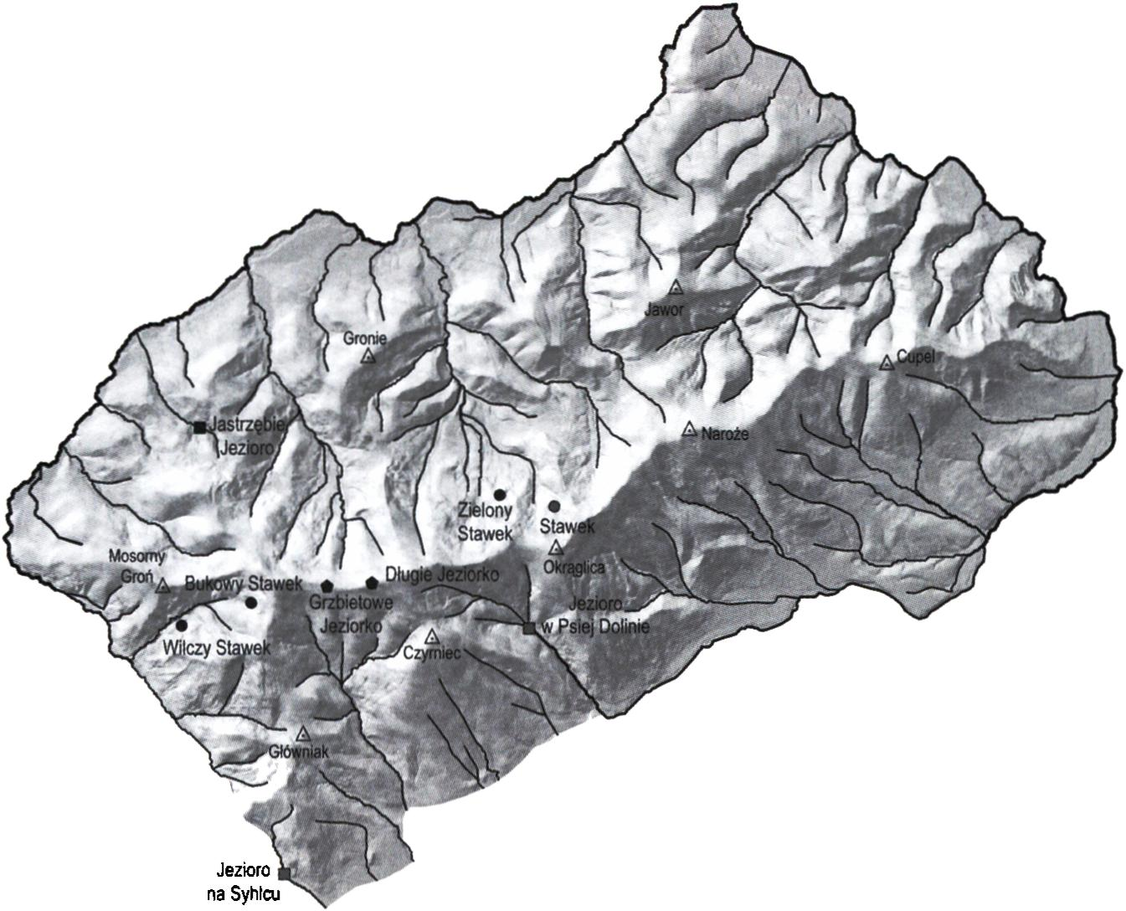
Jeziora osuwiskowe
orograficznie strony potoku, z zachodniego stoku góry Hujdy (822 m n.p.m) (ryc. 2). Obecnie, podczas średniego stanu wody w jeziorze, jego powierzchnia wynosi ok. 380 m2, a głębokość wody dochodzi do 0,5 m. Zbiornik ten posiada 34 m długości i 25 m szerokości (fot. 1). W przeszłości jezioro to było znacznie większe, o czym świadczy głęboko rozcięty rygiel, którego wysokość w najniższym punkcie dochodzi do 6 m (Franczak 2012, 2013). Analiza NMT wykazała, że podczas maksymalnego wypełnienia wodą mogło ono osiągać 2 330 m2 powierzchni i 118 m długości (tab. 1), na co wskazywał również Nowalnicki (1971). Obecnie największe rozmiary jezioro osiąga podczas wezbrań, gdy porośnięta krzewami i młodymi drzewami część misy jeziornej wypełnia się wodą. Wówczas w ujściowym odcinku potoku do misy jeziora, następuje nadbudowywanie delty materiałem o zróżnicowanej frakcji (od mułków po żwiry), transportowanym przez potok. Poniżej rygla tamującego odpływ wody z jeziora, uaktywnia się wtedy źródło o wydajności kilku litrów na sekundę, będące efektem infiltracji wód jeziornych.
^Czymiec
cieki
jeziora
¡siniejące zamarłe
- • osuwiskowe wannowe
■ ■ osuwiskowe zaporowe
- * erozyjne
___ rzeka
polok
0 2 4 km
I ■ I
Ryc. 1. Rozmieszczenie jezior na obszarze Pasma Polic
85

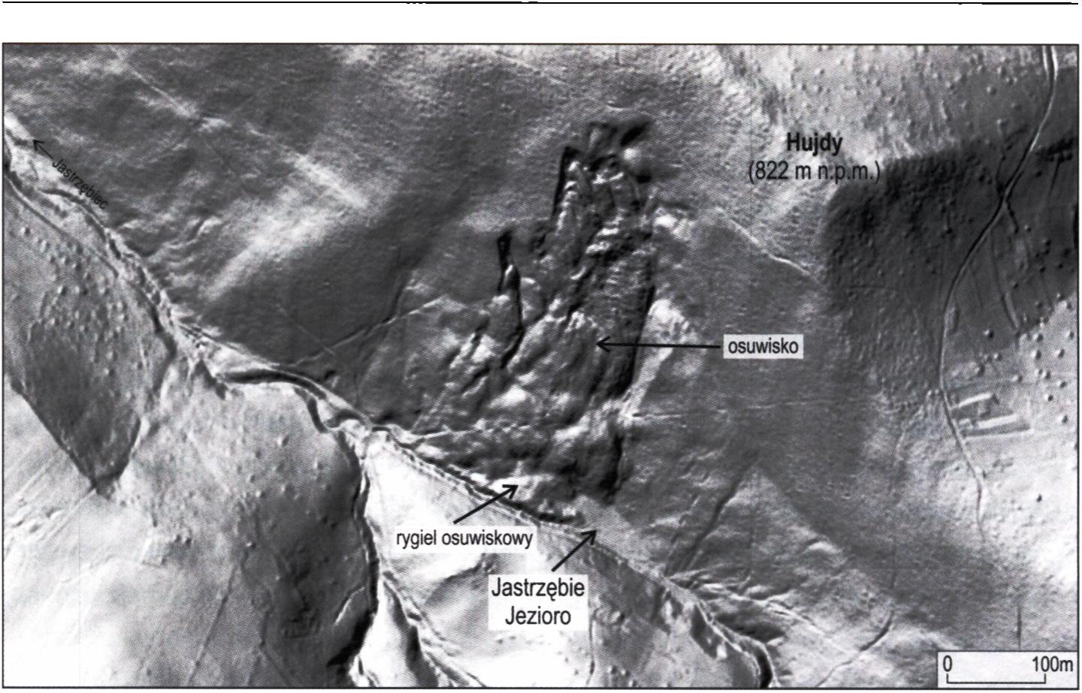
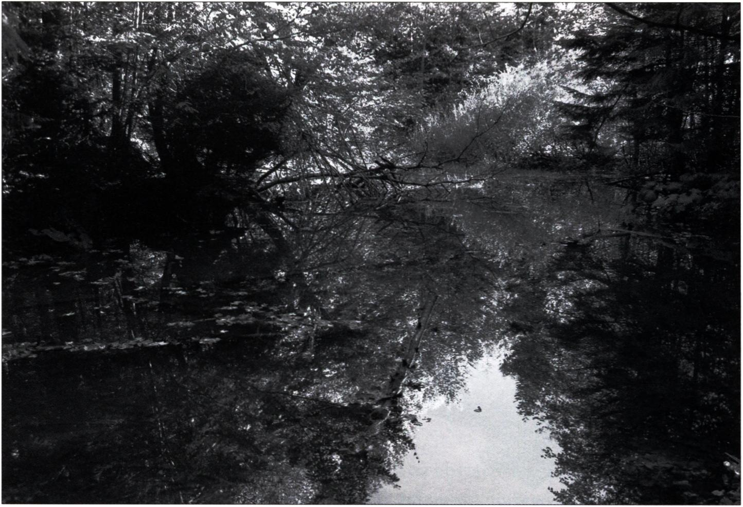
Krzysztof Buczek, Paweł Franczak
Ryc. 2. Zaporowe jezioro na Jastrzębim Potoku
Fot. i. Jastrzębie Jezioro (fot. P. Franczak)
86

Jeziora osuwiskowe
Tabela, i. Morfometria jezior Pasma Polic
L.p. | Nazwa | Typ jeziora | Powierzchnia jeziora [m2] | Pierwotna powierzchnia jeziora [m2]
1. | Jastrzębie Jezioro | osuwiskowe; zaporowe | 380 | 2 330
2. | Grzbietowe Jeziorko | wietrzeniowo - erozyjne | 59 | 59
3. | Długie Jeziorko | wietrzeniowo - erozyjne | 30 | 50
4. | Zielony Stawek | osuwiskowe; wannowe | 35 | 60
5. | Bukowy Stawek | osuwiskowe; wannowe | 70 | 70
6. | Wilczy Stawek | osuwiskowe; wannowe | 100 | 4 660
7. | Stawek | osuwiskowe; wannowe | - | 1 420
8. | Jezioro na Syhlcu | osuwiskowe; zaporowe | - | 16 600
9. | Jezioro w Psiej Dolinie | osuwiskowe; zaporowe | - | 31 500
Ostatnio taki podziemny drenaż wód jeziornych był obserwowany w latach 2010 i 2014. Po przemieszczeniu się przez jezioro fali wezbraniowej, dochodzi do spadku mętności wód wpływających do zamarłej części jeziora, natomiast w nadal aktywnej jego części zawiesina utrzymuje się przez kilka dni. Natomiast podczas długotrwałych, głębokich niżówek jezioro w ciągu kilku dni całkowicie wysycha (m.in. w 2012 i 2013 r.). Nie zasilana wodą z potoku (który przepływa obok) sucha misa wznosi się wówczas kilkadziesiąt centymetrów powyżej poziomu wody.

Grzbietowe Jeziorko
Zbiornik ten o powierzchni 59 m2 (tab. 1), znajduje się w obrębie głównego grzbietu Polic (ryc. 3), w bezpośrednim sąsiedztwie przełęczy między kulminacją Polic (1369 m n.p.m.), a Cylem Hali Śmietanowej (1298 m n.p.m.) na wysokości 1245 m n.p.m. (ryc. 1). Ten stosunkowo płytki zbiornik (o głębokość średniej 0,2 m), wypełnia koliste zagłębienie powstałe w obrębie rowu grzbietowego. Jeziorko to wypełnia się wodą jedynie po wiosennych roztopach oraz po intensywnych opadach deszczu. Największą głębokość zbiornik ten osiąga w południowo-zachodniej części swej misy jeziornej (0,25 m). Północno-wschodnia, płytsza część jeziora, intensywnie zarasta roślinnością hydrofilną. Do południowego brzegu misy jeziora przylega torfowisko, które okresowo zalewane jest wodą z jeziora (Franczak 2012, 2014). Misa jeziorna obiektu powstała w obrębie niemal płasko zalegających warstw piaskowca magurskiego, podścielonych warstwą łupków o niewielkiej miąższości.
87

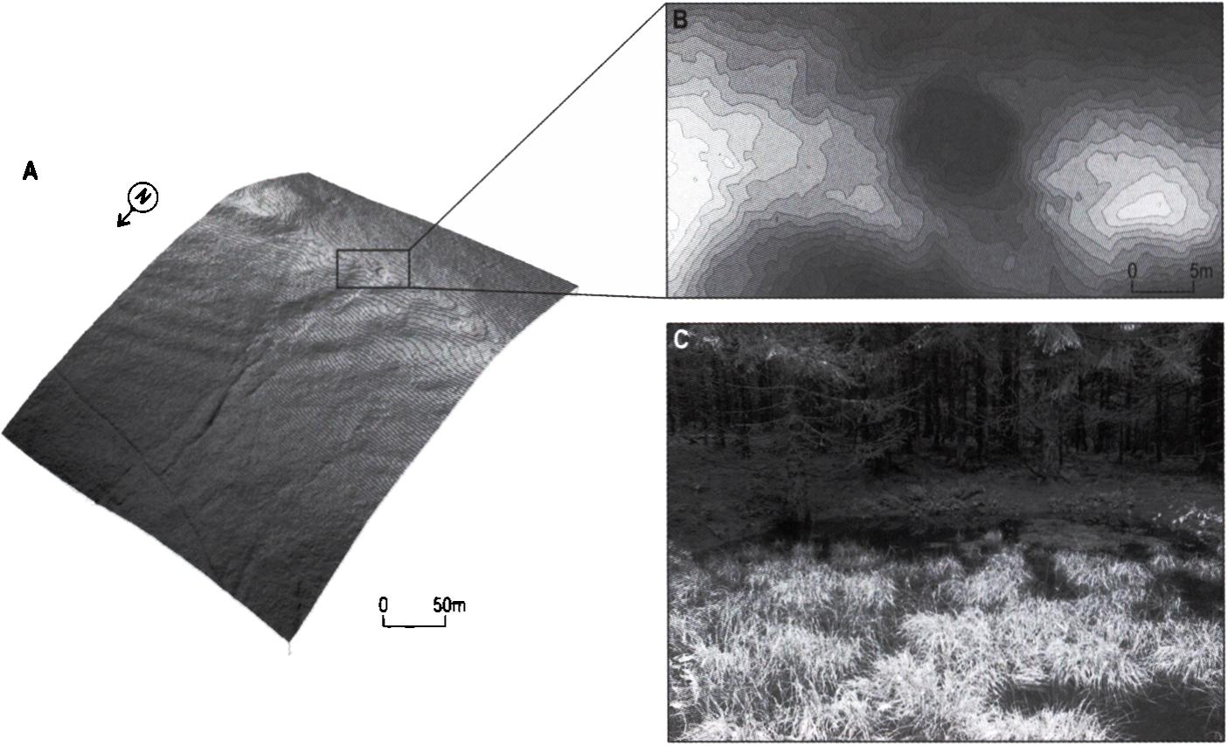
Krzysztof Buczek, Paweł Franczak
Ryc. 3. Lokalizacja Grzbietowego Jeziorka (A); plan misy jeziora (B); wypełniona misa jeziora w 2010 r. (C; fot. S. Roman)

Długie Jeziorko
Najwyżej położonym jeziorem Pasma Polic, jest Długie Jeziorko, które znajduje się na głównym grzbiecie Polic na wysokości 1270 m n.p.m. (ryc. 1). Zbiornik ten powstał w obrębie zagłębienia występującego na niewielkim spłaszczeniu grzbietowym. Jego geneza podobnie jak Grzbietowego Jeziorka nie jest w pełni wyjaśniona, lecz prawdopodobnie powstało ono w obrębie zagłębienia wykształconego w mniej odpornych łupkach (ryc. 4). Jest to zbiornik okresowy o powierzchni 30 m2 (tab. 1). Ma on 7,5 m długości, a jego średnia szerokość wynosi 4,5 m. Średnia głębokość jeziora wynosi 0,2 m, a przy jego północnym brzegu znajduje torfowisko niskie, zalewane podczas roztopów (Franczak 2012).

Zielony Stawek
Zielony Stawek jest jeziorem okresowym wypełniającym zagłębienie powstałe w obrębie rozległego osuwiska zwanego Łysina, powstałego na zboczu doliny Skawicy Sołtysiej na wysokości 865 m n.p.m. (ryc. 1). Zagłębienie okresowo wypełniane wodą, występuje
88

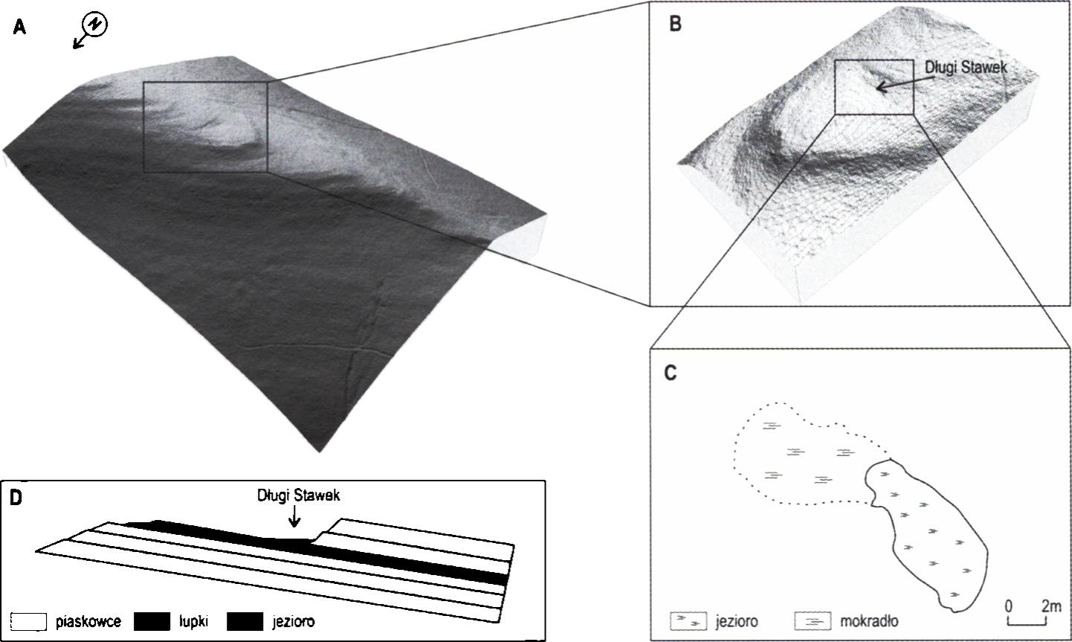
Jeziora osuwiskowe
Ryc. 4. Lokalizacja Długiego Jeziorka (A, B); plan jeziora (C); przekrój przez podłoże wokół jeziora (D)
u podnóża wtórnej skarpy osuwiska. Misa jeziorna ma powierzchnię 60 m2, zaś powierzchnia jeziora osiąga maksymalnie 35 m2 (tab. 1). Podobnie jak u innych jezior okresowych położonych w Paśmie Polic, jego głębokość jest niewielka i wynosi ok. 0,25 m (Franczak 2010, 2012). Jednak w przeciwieństwie do tych zbiorników, woda występuje w tym jeziorze przez znaczną część roku (często do zimy, gdy jego powierzchnię pokrywa gruba tafla lodu).

Bukowy Stawek
Jezioro położone jest na wschodnim stoku Cyla Hali Śmietanowej (1298 m n.p.m.), w obrębie rozległego osuwiska (na wypłaszczeniach tego osuwiska występowała niegdyś część Hali Śmietanowej; ryc. 1). Znajduje się ono ok. 200 m poniżej skarpy głównej osuwiska, na wysokości 1082 m n.p.m. Jest to jezioro wannowe o genezie osuwiskowej, które zostało nieznacznie przekształcone w wyniku sztucznego spiętrzenia wód, wypływającego z niego niewielkiego potoku (fot. 2). Powierzchnia jeziora wynosi 70 m2, zaś jego długość: 12 m (tab. 1).
89

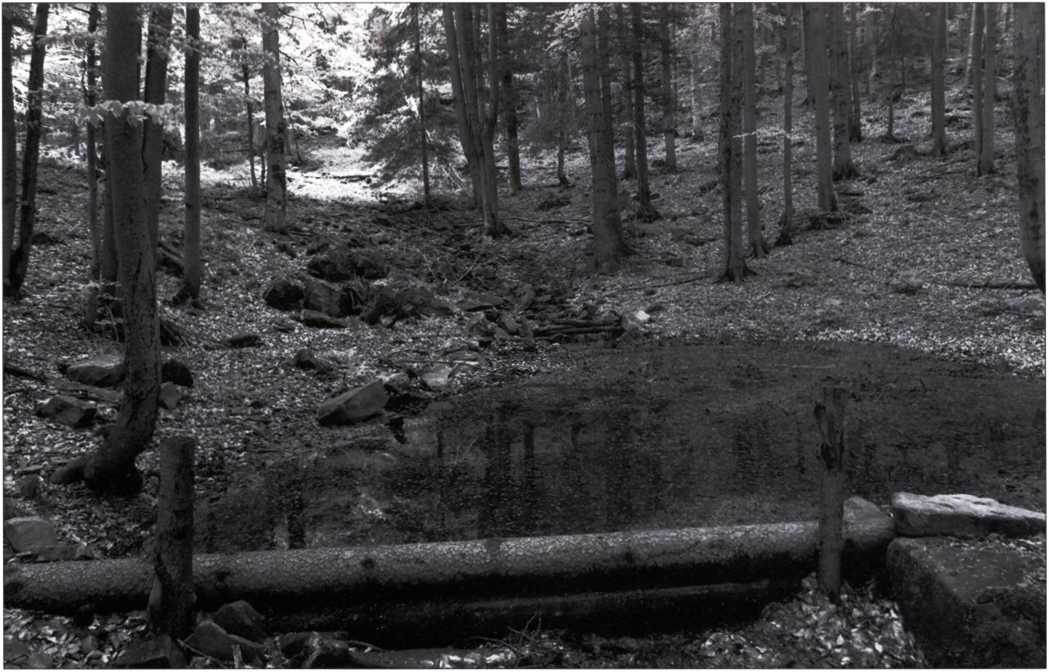
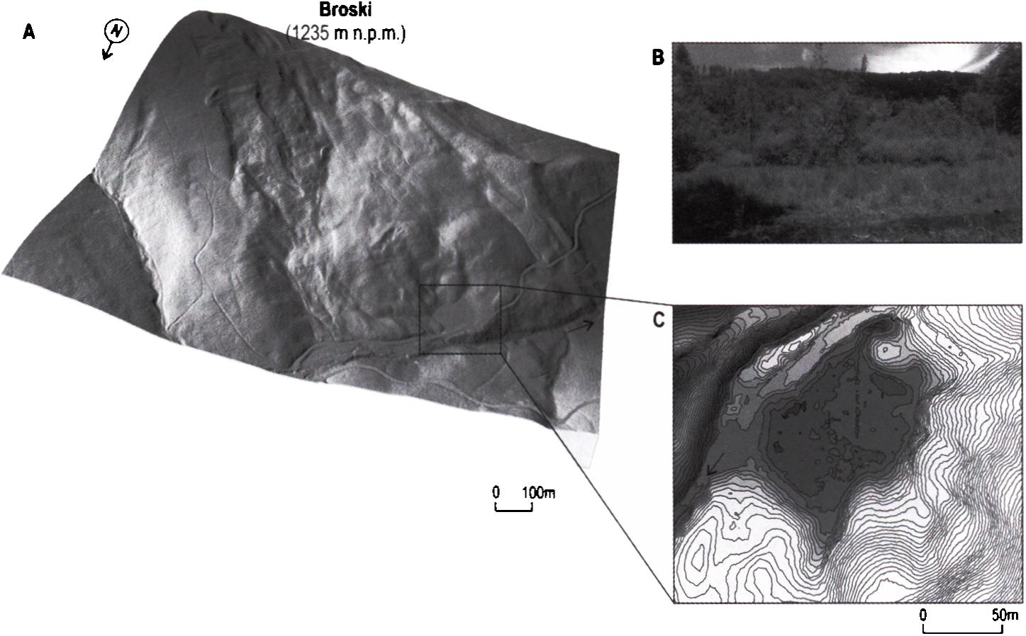
Krzysztof Buczek, Paweł Franczak
Fot. 2. Bukowy Stawek - drewniane podpiętrzenie wód potoku (fot. P. Krzywda)
Ryc. 5. Lokalizacja Wilczego Stawku (A); zamarła część dawnego jeziora (B; fot. P. Franczak); plan misy jeziora (C)
90

Jeziora osuwiskowe

Wilczy Stawek
Misa niegdyś rozległego jeziora wannowego powstała w dolnej części osuwiska przekształcającego północny stok Góry Broski (1235 m n.p.m.), na wysokości 842 m n.p.m. (ryc. i, 5). W przeszłości długość jeziora wynosiła ok. 85 m, zaś szerokość 55-60 m, natomiast jego powierzchnia wynosiła 4 660 m2. Przez misę jeziorną przepływa niewielki potok. Obecnie w misie jeziornej (w znacznej części wypełnionej osadami mineralnymi i porośniętej przez las) zachowała się tafla wody o powierzchni 100 m2 i głębokości ok. 0,5 m (tab. 1).

Zamarłe jeziora osuwiskowe
Na obszarze Pasma Polic znajdują się pozostałości kilku osuwiskowych jezior zaporowych, wypełnionych współcześnie osadami. Jeden z takich zamarłych zbiorników położony jest na potoku Syhlec, mającego swoje źródła poniżej Przełęczy Lipnickiej (1010 m n.p.m.). Do zatamowania potoku w tym miejscu dochodziło prawdopodobnie kilkukrotnie. Powstanie tamy osuwiskowej było spowodowane zejściem do dna doliny jęzorów dwóch osuwisk: z południowego grzbietu Góry Syhlec (1151 m n.p.m.) oraz spod dawnej Bieńkowskiej Polany i z tzw. Zubrzyckich Stromizn (ryc. 1). Z upływem czasu jezioro zostało w całości wypełnione osadami mineralnymi deponowanymi przez potok Syhlec. Rygiel osuwiskowy nie został jednak do tej pory rozcięty. Jego wysokość w różnych partiach doliny wynosi od 20 do 25 m. Analizy morfometryczne wskazują, że jezioro pierwotnie miało długość około 325 m, a jego powierzchnia wynosiła ok. 16 600 m2 (tab. 1). Rozrastający się stożek napływowy utworzony z osadów transportowanych przez potok spowodował zmniejszenie jego długości do 155 m. Szerokość jeziora w dolnej części wynosiła ok. 80 m, natomiast w obrębie wspomnianego stożka dochodziła ona do 50 m (tab. 1).
Pozostałości drugiego dużego jeziora zaporowego zachowały się w dolinie Ciśniawy, w tzw. Psiej Dolinie. Do powstania jeziora doprowadziło osuwisko, które zeszło z południowego stoku Okrąglicy (1239 m n.p.m.), sięgając jęzorem dna doliny potoku Ciśniawa (ryc. 1). W efekcie zatamowania dna doliny u zbiegu kilku krótkich potoków, powstało jezioro o długości ok. 420 m i szerokości 75-85 m. W jego północno-wschodniej części utworzył się stożek napływowy o długości ok. 50 m. Pierwotna powierzchnia jeziora wynosiła prawdopodobnie 31 500 m2 (tab. 1).
Na obszarze Polic znajduje się również obiekt, będący pozostałością po dużym jeziorze osuwiskowym o charakterze wannowym. Jezioro to (zwane Stawkiem)
91

Krzysztof Buczek, Pawel Franczak
występowało niegdyś na północnym stoku Okrąglicy (1239 m n.p.m.) na wysokości ok. 1025 m n.p.m. Wypełniało ono rozległe zagłębienie znajdujące się na obszarze osuwiska - współcześnie można je obserwować powyżej niebieskiego szlaku turystycznego prowadzącego z Skawicy na Przełęcz Kucałową (1148 m n.p.m.; ryc. 1). Niewielki, okresowy zbiornik wodny o charakterze okresowym tworzył się w tym miejscu po intensywnych opadach i silnych roztopach jeszcze do drugiej połowy XX w. Obecnie podczas intensywnych opadów do misy wpływa z sąsiednich dróg woda, jednak nie dochodzi do jego wypełnienia. Misa dawnego jeziora mierzy ok. 40 m długości i 45 m szerokości, a powierzchnia jeziora wynosiła ok. 1 420 m2 (tab. 1).

Podsumowanie
W Paśmie Polic zinwentaryzowano cztery jeziora osuwiskowe, spośród których Jastrzębie Jezioro jest największym w Beskidach Zachodnich funkcjonującym jeziorem zaporowym. Pozostałe zbiorniki położone, w obrębie grzbietów, należą do najwyżej położonych jezior osuwiskowych Polskich Karpat Fliszowych. Obiekty te, w przeciwieństwie do innych opisywanych w literaturze jezior położonych w strefie grzbietowej, prawdopodobnie nie powstały na skutek oddziaływania ruchów masowych. Powstanie mis jeziornych tych zbiorników może być związane z procesami wietrzenia i erozji zachodzącymi intensywnie w plejstocenie i holocenie.
Podobnie jak w innych obszarach Beskidów także na obszarze Pasma Polic znajdują się liczne torfowiska osuwiskowe oraz specyficzne nazewnictwo geograficzne wskazujące na istnienie w przeszłości większej liczby jezior osuwiskowych.
Jeziora osuwiskowe charakteryzują się zróżnicowanym funkcjonowaniem w ciągu roku. Funkcjonowanie to uzależnione jest od wielu czynników z pośród których najważniejszymi są: rodzaj zasilania oraz charakterystyka zlewni jezior. Uwarunkowania hydrologiczne tych obiektów, są w dalszej mierze słabo rozpoznane i wymagają szerszych badań. Zagłębienia osuwiskowe prawdopodobnie odgrywają istotną rolę retencyjną na stoku.
Jeziora i torfowiska osuwiskowe stanowią specyficzne środowiska sedymentacyjne. Zbiorniki te są bardzo czułe na zmiany klimatyczne, powodujące niekiedy radykalne zmiany charakteru sedymentacji. Badania osadów wypełniających te zbiorniki pozwalają na rekonstrukcję zmian paleośrodowiska w plejstocenie i holocenie. Podmokłe zagłębienia osuwiskowe stanowią również ważne elementy zwiększające geo i bioróż- norodność stoków, tworząc siedliska życia dla specyficznej fauny i flory.
92

Jeziora osuwiskowe

Literatura
Alexandrowicz S. W., 1996, Holoceńskie fazy intensyfikacji ruchów osuwiskowych w Karpatach, Geologia, 22, 3, 223-263.
Alexandrowicz Z., Margielewski W., 2010, Impact of mass movements on geo- and biodiversity in the Polish Outer (Flysch) Carpathians, Geomorphology, 123, 290-340.
Bober L., 1984, Regiony osuwiskowe w polskich Karpatach fliszowych i ich związek z budową geologiczną regionu. Biuletyn Instytutu Geologicznego, 340, 23,115-161.
Bucała A., Margielewski W, Starkel L, Buczek K., Zernitskaya V, 2014, The reflection of human activity in the sediments of Iwankowskie Lake from Subatlantic Phase (Polish Outer Carpathians). Geochronometria, 41(4), 377-391.
Buczek К., 2015, Wpływ działalności człowieka na funkcjonowanie jeziora osuwiskowego, na przykładzie Pucułowskiego Stawku w Gorcach, Prace Geograficzne, 142, 41-56.
Buczek K., Franczak P., 2012, Wpływ warunków geograficznych na powstanie i zróżnicowanie jezior osuwiskowych na Babiej Górze oraz w Gorcach, Wierchy, 78,169-182.
Cebulski J., 2013, Ewolucja wybranych jeziorek osuwiskowych w rejonie Szczepanowie (Pogórze Rożnowskie), [w:] P. Krąż, J. Hibner, J. Koj, J. Balon (red.), Współczesne problemy i kierunki badawcze w geografii, 1, 37-47.
Costa J. E., Schuster R. L.,1988. The formation and failure of natural dams, Geological-Society of America Bulletin, 100,1054-1068.
Franczak P., 2010, Zielony Stawek na Policy, Wierchy, 76, 249-250.
Franczak P, 2012, Niewielkie jeziora na grzbiecie Policy, Wierchy, 78, 202-203.
Franczak P., 2013, Mało znane beskidzkie jeziorka osuwiskowe, Płaj, 44,195-198.
Franczak P, 2014, Problemy ochrony geostanowisk na obszarze Pasma Polic w kontekście kształtujących je procesów geomorfologicznych i działalności człowieka, [w:] Z. Mirek, A. Nikiel (red.), Ochrona przyrody w Polsce wobec współczesnych wyzwań cywilizacyjnych, KOP PAN, Kraków, 133-144.
Kardaszewska E., 1968, Osuwisko w Duszatynie, Ann. UMCS В 23,1,1-26.
Malarz R„ 1993, Współczesne procesy akumulacji w naturalnym zbiorniku zaporowym w dolinie Wetlinki w Bieszczadach, Studia Dokumentacji Fizjograficznej, 22,195-205.
Margielewski W, 1996, Jeziorka Osuwiskowe Pasma Jaworzyny Krynickiej, Problemy Zagospodarowania Ziem Górskich, 40,15-31.
Margielewski W, 1997, Ochrona jeziorek osuwiskowych w paśmie Lubania, koło Ochotnicy Górnej, Chrońmy Przyr. Ojcz., 53, 4, 85-97.
Margielewski W, 1999, Formy osuwiskowe Gorczańskiego Parku Narodowego i ich rola w kształtowaniu geo- i bioróżnorodności Gorców, Chrońmy Przyr. Ojcz., 55, 5, 23-53.
93

Krzysztof Buczek, Paweł Franczak
Margielewski W., 2006, Records of the Late Glacial-Holocene palaeoenvironmental chages in landslideforms and deposits of the Beskid Makowski and Beskid Wyspowy Mts. Area (Polish Outer Carpathians), Folia Quatenaria, 76,1-149.
Margielewski W, 2014, Torfowiska osuwiskowe polskich Karpat fliszowych jako czuły indykator zmian paleośrodowiska późnego glacjału i holocenu, Studia Limnologica et Telmatologica 8(1), 37-55.
Nowalnicki T., 1971, Beskidzkie jeziora zaporowe, Wierchy, 40, 274-280.
Nowalnicki T., 1975, Jeziora Gorców i pasma Lubania, Wierchy, 43,137-150.
Nowalnicki T., 1976, Jeziorka osuwiskowe w Beskidzie Sądeckim, Wierchy, 45,182-198.
Poprawa D., Rączkowska W, 2003, Osuwiska Karpat, Przegląd Geologiczny, 51(8), 685-692. Sawicki L., 1913, Krajobrazy lodowcowe Zachodniego Beskidu, Rozpr. Akad. Um., 53.
Starkel L., 1960, Rozwój rzeźby Karpat fliszowych w holocenie, Prace Geograficzne, 22,1-282. Wójcik A., Rączkowski W, Mrozek T., Nescieruk R, Marciniec R, Zimnal Z., 2010 - Mapa geo- logiczno-turystyczna Babiogórskiego Parku Narodowego, skala 1:13 000, PIG-PIB, Warszawa.
Ziętara T„ 1988, Landslide areas in the Polish Flysch Carpatchians, Folia Geogr. Ser. Geogr.-Phys., 20, 21-31.
Q4

